**Membuat Nilai**

Ini adalah codingan membuat sebuah nilai.

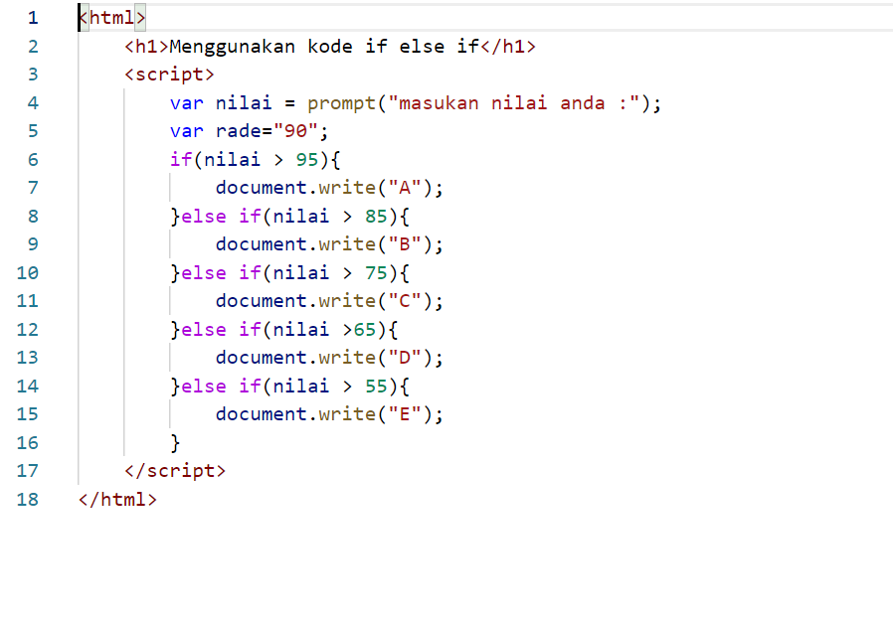

Disini harus memasuki nilai anda agar bisa tahu.

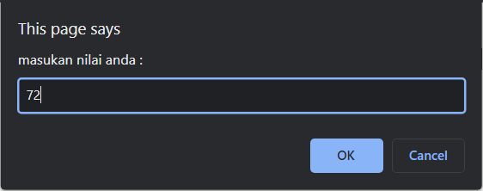

Maka akan muncul hasilnya .

